# 导航仓

## 地表水

### 地市级行政辖区水质指数

#### 水质指数

1. 纵坐标，由百分比改为水质指数的数值；
2. 图例改为只保留今年的水质指数，去掉去年同期的；
3. 横坐标城市排序由城市水质指数有小到大排列；

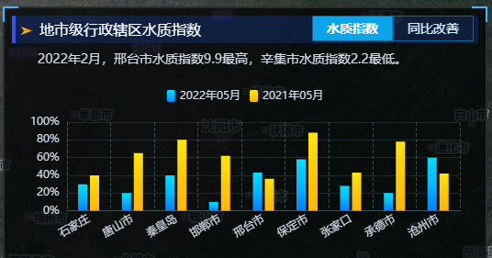

#### 同比改善

1. 模块文字描述及统计图样式改为下图形式；
2. 计算同比时，当前时间和去年同期的统计数据需满足21项监测因子至少一个实测数据；

